**등전위선**

전하에 의해 생성된 등전위선 관찰

2018-12967 컴퓨터공학부 박재문

1. **서론**

**1.1. 실험 목적**

하나 이상의 전하에 의해 전기장이 형성되면, 그 전하의 주위에는 마치 언덕의 높이처럼 전위의 크기에 변화가 생긴다. 눈에 보이지는 않지만 이 전위의 값이 같은 지점들을 연결했을 때 마치 지도에서 나타나는 등고선과 같이 여러 선들이 나타나는 것을 관찰할 수 있는데, 이를 등전위선이라 한다. 이번 실험에서는 두개의 전극에 전압을 걸어 전극 주위에 전위가 서로 같은 지점들을 찾아, 이를 연결해 등전위선을 그려 그 모양을 살펴본다. 또한, 두 전하 주변에 도체가 놓이게 되면 등전위선이 어떻게 변하게 되는지도 관찰해 본다.

**1.2. 배경 지식**

**1) 전기장**

전기장이란 전하를 띠는 물체가 다른 전하에게 전해주는 단위 전하량 당 전기력이다. 이때 단위 전하량은 +1 C(쿨롱)을 의미한다. 전기장은 방향과 물리량을 동시에 갖는 벡터로, 일반적으로 $\vec{E}$ 처럼 표기하거나 전기장이 균일하거나 단순하여 벡터의 방향이 크게 중요시되지 않을 경우 간단히 $E$ 로 표시한다. 전기장의 단위는 N/C 또는 V/m를 주로 사용한다.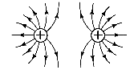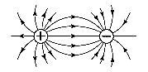[1]

왼쪽은 같은 극으로 대전된 전하, 오른쪽은 다른 극으로 대전된 전하가 생성한 전기장.

**2) 전위와 등전위선**

전위란 변하지 않는 전기장에서 단위 전하가 갖는 전기적 위치 에너지로, 전기 퍼텐셜 에너지로도 불린다. 어떤 전기장 내의 두 지점 $r_{1}$, $r_{2}$ 가 있다 하고, $r_{1}$ 에서의 전위를 $V_{1}$, $r_{2}$ 에서의 전위를 $V_{2}$ 라 하면 $r_{1}$ 에서 $r_{2}$ 까지 단위 전하를 옮기는 데에 필요한 일의 양은

$$∆V=V_{1}-V_{2}=-\int_{r_{1}}^{r_{2}}{\vec{E}}∙d\vec{r}$$

이다. 여기서 $∆V$ 를 두 지점 사이의 전위차라 하며, 이는 단위전하를 옮긴 경로와는 무관하다. 또한, 위 식에서 $\vec{E}⊥\vec{r}$ 인 경우 $∆V=0$ 이고, 이는 자기장의 방향과 이동 방향이 서로 수직인 경우 전위가 변하지 않음을 의미한다. 즉, 전기장의 방향과 수직한 작은 선들을 이어서 그리면 전위가 일정한 선이 되고, 이를 등전위선이라 한다.

**2. 본론**

**2.1. 실험 방법**

이번 실험의 경우 주 목적이 수치 측정과 비교에 있는 것이 아닌, 단순히 다양한 형태의 전하에 의해 형성되는 등전위선의 모양을 관찰하고, 왜 그렇게 나타나는지 사고해보는 데에 의의가 있다. 실험에 준비된 전하로는 막대 모양 전하와 원형 전하가 두 개씩 있으며, 실험은 원형 전하 두 개, 세로로 놓은 막대 전하 하나와 원형 전하 한 개, 막대 전하 두 개를 둘 다 세로로 놓았을 때와 가로로 놓았을 때 하나씩, 마지막으로 원형 전하 두 개에 금속 도체 자를 놓았을 때의 총 5개의 실험을 진행한다. 실험 진행 시 전압을 강하게 줄 경우 전위차가 지나치게 커져 제대로 된 결과를 얻어내기가 힘드므로 가장 낮은 전압으로 진행하고, 전위 간격은 프로그램상 가장 작은 간격인 0.2V로 진행한다.

**2.2. 실험 결과와 결과 분석**

왼쪽 전하는 +극, 오른쪽 전하는 -극으로 대전되어 있다. 붉은 색이 진할수록 전위가 높고, 푸른 색이 진할수록 전위가 낮다(전위는 +극에서 양수의 값을 가진다).

실험 1) 원형 전하 + 원형 전하

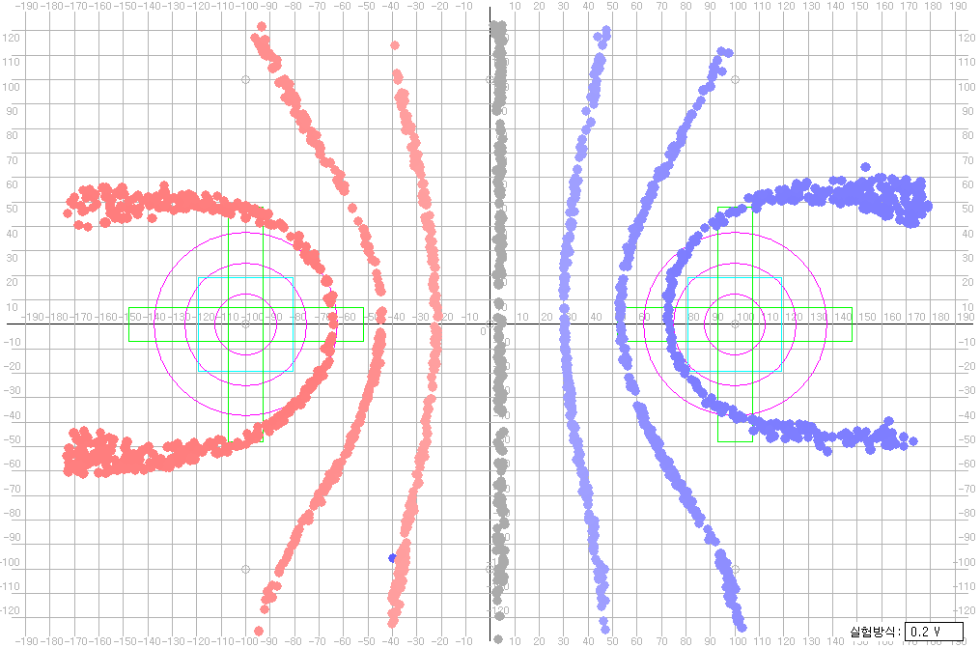

두 전하로부터 거리가 같은 중앙선은 전위가 0으로 측정된다. 등전위선이 각 전하에 가까워질수록 곡률이 커지고, 전위가 높아지거나 낮아지는 정도가 크다. 단일 원형 전하의 경우 등전위선이 항상 전하를 중심으로 하는 원 모양인데, 다른 전하가 있을 경우 모든 지점에서 전기력을 두 전하로부터 받게 된다. 한 쪽 전하에 가까워질수록 곡률이 커지는 이유는 가까워진 쪽 전하의 영향력이 다른 쪽 전하보다 커져서 등전위선이 원 모양에 가까워지기 때문이다. 또한, 등전위면이 (거의)좌우 대칭인 것에서 두 전하가 대전된 전하량이 같음을 알 수 있다.

실험 2) 세로 막대 + 세로 막대

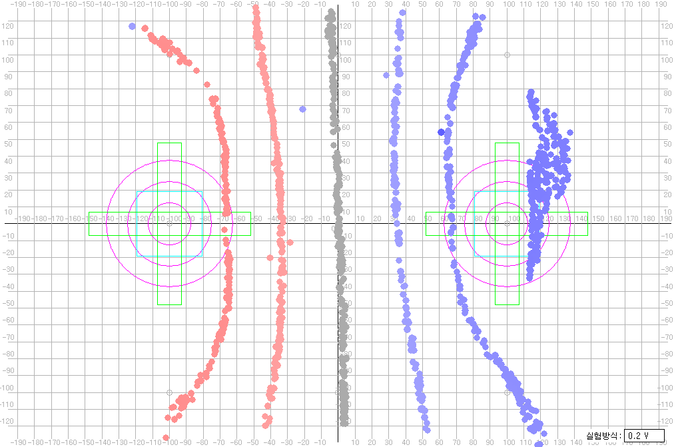

역시 두 전하로부터 거리가 같은 중앙선은 전위가 0으로 측정된다. 등전위선의 중간 부분에서 확인할 수 있듯, 직선에 가까운 모양의 등전위선들이 일정한 간격으로 나열되어 있음을 볼 수 있다. 이는 막대 전하의 경우 막대 사이의 전위차는 거의 일정하게 낮아지고, 이에 수직선을 그어 전기장을 그림으로 나타내어 보면 전기장의 방향이 거의 균일함을 볼 수 있다. 막대의 가장자리로 가면 균일함을 유지할 전하가 없어지기 때문에 점전하를 놓았을 때와 비슷한 모습이 된다.

실험 3) 가로 막대 + 가로 막대

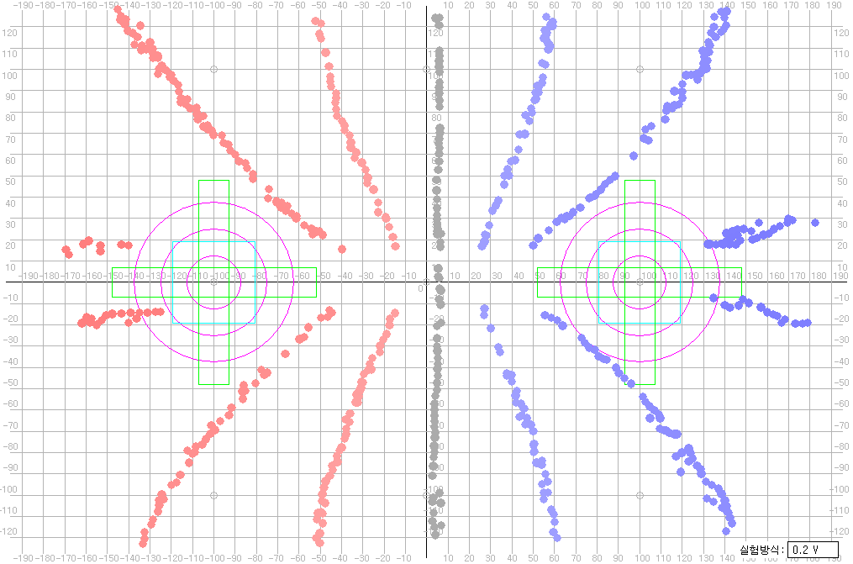

거리가 같은 중앙선은 전위가 0으로 측정된다. 등전위선을 등고선이라 생각하여 높낮이를 부여하면 전하들이 전위를 어떻게 변하게 하는지 대략 알 수 있다.

실험 4) 원형 전하 + 세로 막대

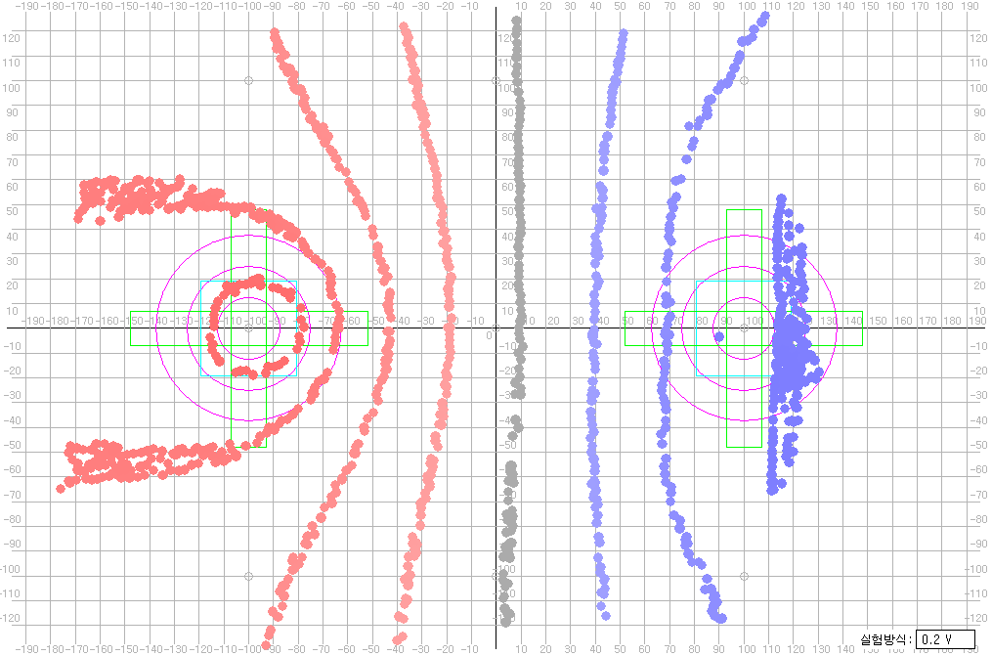

실험 1과 실험 2의 결과를 절반씩 합성한 것과 유사하다. 단, 양쪽 전하의 생김새가 달라 걸린 전압의 절댓값은 같지만 전위가 0인 부분은 정 가운데의 직선으로 나타나지 않는다.

실험 5) 원형 전하 + 원형 전하 + 도체 자

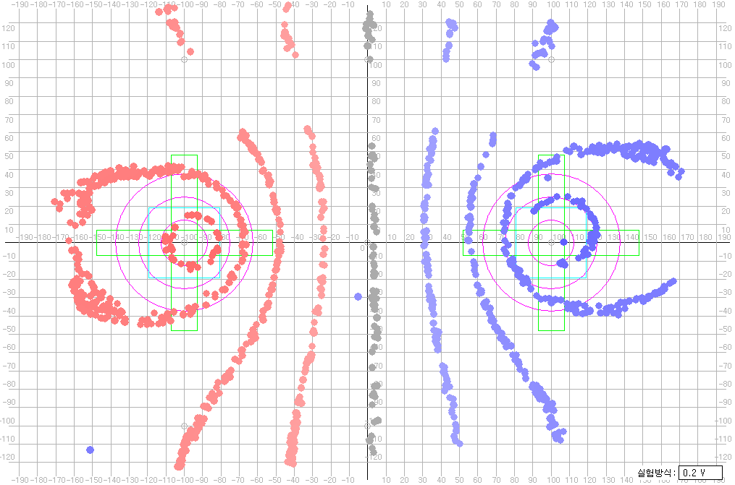

실험 1의 결과와 굉장히 유사하지만, 도체 자가 놓여있던 부분에서는 전위가 최저로 측정되었다. 하지만 도체의 전하는 자유 전자들에 의해 전부 표면에 밀집하고, 표면의 전하들에 의한 전기력선들의 합이 항상 0으로 유지되어 도체 내부에는 전기장이 존재하지 않아야 한다. 즉, 도체에서의 전위 역시 0으로 측정되어야 한다. 또한 원래대로라면 도체 표면의 전하들에 의해 도체 바깥의 자기장이 도체에 수직으로 들어갔다가 나오는 형식으로 형성되어야 하고, 이에 의해 도체 주변의 등전위선들이 도체를 살짝 빗겨 나가는 형태가 되어야 한다.

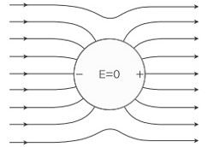

균일한 전기장에 놓인 도체. 내부 전기장은 0이고 외부 전기장을 왜곡한다. 수직한 선을 그어 등전위선을 그리면 도체 주변을 돌아서 가는 것을 확인할 수 있다.

이 사실이 실험에서도 제대로 반영되었는지 확인하기 위해, 도체의 유무를 빼고는 실험 5와 상황이 동일한 실험 1과 비교를 해 보았다.

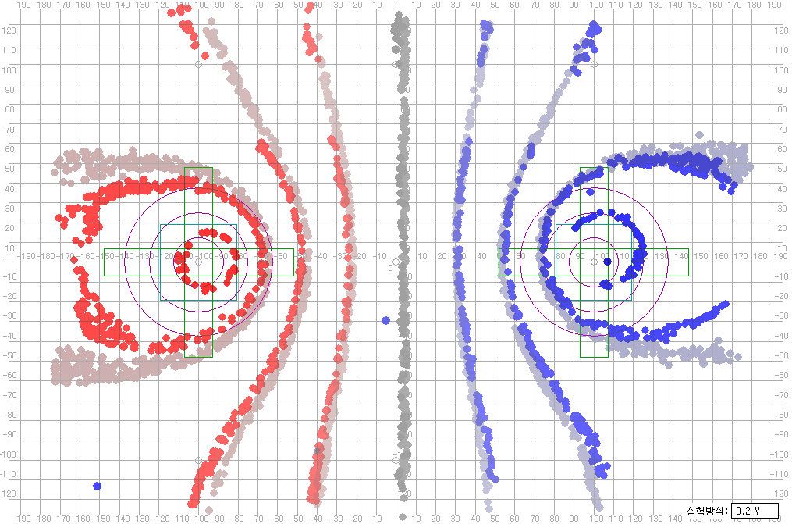실험 1과 실험 5의 결과를 오버랩한 사진. 흐린 점들이 실험 1, 진한 점들이 실험 5의 결과이다.

실제 실험 결과를 비교했을 때, 미세한 차이가 있긴 하지만 도체가 영향을 줬다는 것을 육안으로 확인할 만큼의 차이는 나타나지 않았다.

**3. 결론**

이번 실험에서는 다양한 형태의 전하들이 조합되었을 때 생기는 등전위선의 모양을 관찰해 보았다. 실험 1 – 실험 4에서는 전기장에 수직한 등전위선의 특징이 잘 드러나게 데이터를 얻었다. 하지만 도체를 놓고 등전위선을 측정한 실험 5의 경우, 올려놓은 도체가 기존 등전위선의 형태를 변화시킬 거라 기대했던 것과 달리, 결과로 얻은 등전위선은 기존에 도체가 없었을 때의 등전위선에서 도체를 올려놓은 부분에서만 전위가 최저로 기록된 것을 제외하면 달라진 것이 없었다. 원인에 대하여 논의해 보았으나 합당한 결론에 다다르지 못했다. 또한 도체에 직접 측정기를 가져다 대어 측정했을 때 전위가 최저로 측정된 것은 전위 측정기의 측정 방식에 원인이 있는 것으로 보인다.

1. 강원대학교 강의자료(2장 – 진공중의 정전계) <https://www.google.co.kr/url?sa=i&rct=j&q=&esrc=s&source=images&cd=&ved=2ahUKEwi4i5K__crdAhUN7rwKHZVNAjgQjRx6BAgBEAQ&url=http%3A%2F%2Fcollege.kangwon.ac.kr%2Finclude%2Fboard%2Fdownload.jsp%3Fsection%3DJG_STU62%26fileName%3D966920170329133049.pdf%26part%3D1%26seq%3D198976&psig=AOvVaw10wMwKG0Ehei7c93ykb2yh&ust=1537580868741869>